Associazione Culturale Jazz Club Ferrara
Regione Emilia–Romagna, Comune di Ferrara, Endas Emilia-Romagna

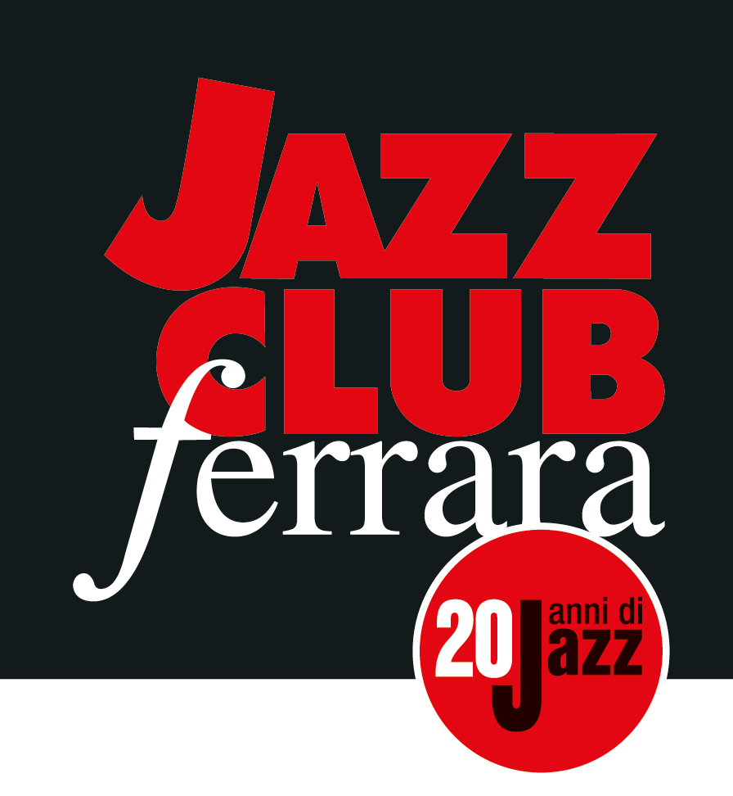

Ferrara in Jazz 2018 – 2019

XX Edizione
05 ottobre 2018 – 30 aprile 2019

COMUNICATO STAMPA

Venerdì 01 febbraio, ore 21.30
The Tower Jazz Composers Orchestra
Alfonso Santimone, direzione e pianoforte
Sandro Tognazzo, flauto
Gianluca Fortini, Piero Bittolo Bon, Filippo Orefice, Francesco Bigoni e Giulia Barba, sassofoni e clarinetti
Mirco Rubegni, Francesco Ivone e Andrea Del Vescovo, trombe
Filippo Vignato, Federico Pierantoni e Lorenzo Manfredini, tromboni
Glauco Benedetti, tuba
Federico Rubin, pianoforte
Davide Angelica, chitarra
Stefano Dallaporta, contrabbasso e basso elettrico
Simone Sferruzza e Andrea Grilllini, batteria

Inclusa di recente tra i dieci migliori gruppi dell’anno al Top Jazz 2018 di Musica Jazz, venerdì 1 febbraio, torna la Tower Jazz Composers Orchestra, l’orchestra residente del Jazz Club Ferrara, con un nuovo coinvolgente live.

Inclusa di recente tra i dieci migliori gruppi dell’anno al Top Jazz 2018 di Musica Jazz, venerdì 1 febbraio (inizio ore 21.30), torna la Tower Jazz Composers Orchestra con un nuovo coinvolgente live.
L’orchestra residente del Jazz Club Ferrara, formatasi nel 2016, prevede la possibilità di turnover tra i vari musicisti ed è nata come naturale evoluzione di due progetti didattici (The Unreal Book e The Tower Jazz Workshop Orchestra), portando queste diverse esperienze a una sintesi comune, con una formazione e un repertorio più definiti.
Affidati alla direzione di Piero Bittolo Bon e Alfonso Santimone, gli oltre venti elementi metteranno in gioco collettivamente le proprie idee musicali con creatività e sorprendente empatia, eseguendo un repertorio che affianca composizioni originali a rivisitazioni di brani provenienti da varie tradizioni.
La formazione che “scenderà in campo” venerdì vede Alfonso Santimone alla direzione e pianoforte, Sandro Tognazzo al flauto; Gianluca Fortini, Piero Bittolo Bon, Filippo Orefice, Francesco Bigoni e Giulia Barba ai sassofoni e clarinetti; Mirco Rubegni, Francesco Ivone e Andrea Del Vescovo alle trombe; Filippo Vignato, Federico Pierantoni e Lorenzo Manfredini ai tromboni; Glauco Benedetti alla tuba, Federico Rubin al pianoforte, Davide Angelica alla chitarra, Stefano Dallaporta al contrabbasso e basso elettrico, Simone Sferruzza e Andrea Grilllini alla batteria.
La TJCO è sostenuta anche grazie al contributo della Regione Emilia-Romagna “Legge Musica L.R 2/18, art. 8”.
L’ingresso a offerta minima di € 5 è riservato ai soci Endas. Per informazioni e prenotazione cena 331 4323840 tutti i giorni dalle ore 12:00 alle ore 22:00.

INFORMAZIONI
www.jazzclubferrara.com
jazzclub@jazzclubferrara.com

Per informazioni e prenotazione cena 331 4323840 tutti i giorni dalle ore 12:00 alle ore 22:00.

Il Jazz Club Ferrara è affiliato Endas, l’ingresso è riservato ai soci.

DOVE
Torrione San Giovanni via Rampari di Belfiore, 167 – 44121 Ferrara. Se si riscontrano difficoltà con dispositivi GPS impostare l’indirizzo Corso Porta Mare, 112 Ferrara.

COSTI E ORARI
Ingresso a offerta minima € 5 riservato ai soci Endas.
Tessera Endas € 15

Non si accettano pagamenti POS

Apertura biglietteria 19.30
Cena a partire dalle ore 20.00
Concerto ore 21.30

PRESIDENZA
Andrea Firrincieli

DIREZIONE ARTISTICA
Francesco Bettini

UFFICIO STAMPA
Eleonora Sole Travagli
e-mail: solejazzclubferrara@gmail.com ; press@jazzclubferrara.com
cell. + 39 339 6116217

